Étude de cas : [2020-060] Éclosion d’infections à Salmonella Newport dans plusieurs provinces
Code de grappe : 2005NEWWGS-1ON-MP
Résumé épidémiologique final
 | Cas confirmés (n = 18)
Nombre de cas dans les provinces et territoires | QC = 2  ON = 7  AB = 3  CB = 6
Estimation du fardeau de la maladie | 470
Âge (années)  Moyenne  Médiane  Tranche d’âges | 31,5  26,5  17 à 57
% de sexe féminin | 83 % (15/18)
Hospitalisations | 0
Décès | 0
Intervalle de dates optimal | Du 22 avril 2020 (date de début) au  19 mai 2020 (date de début)
Délai de déclaration (jours)  Intervalle  90e percentile | 17 à 24  24
Courbe épidémique | Cas confirmés selon la meilleure date disponible (n = 18)  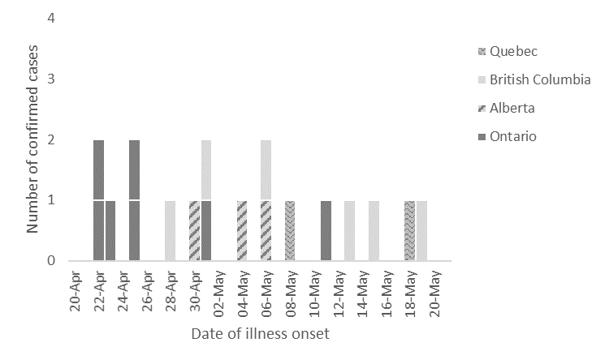

Étapes initiales de l’enquête
- L’éclosion a été détectée pour la première fois le 8 mai 2020 lorsque le Programme national de surveillance des maladies entériques (PNSME) a signalé une augmentation des cas d’infections à Salmonella Newport en Ontario. On a constaté que cinq isolats en Ontario étaient génétiquement liés par séquençage du génome entier (SGE). L’Ontario a commencé à enquêter sur ces cas.
- Par la suite, le PNSME a signalé une augmentation des cas d’infections à Salmonella Newport le 15 mai 2020 à l’échelle nationale, ainsi qu’en Colombie-Britannique, en Alberta et en Ontario.
- Le 21 mai 2020, le Laboratoire national de microbiologie (LNM) a affiché une grappe SGE de neuf cas d’infections à Salmonella Newport (ON = 6, AB = 1, CB = 2) sur le babillard hébergé sur la plateforme du Réseau canadien de renseignements sur la santé publique (RCRSP), sous le code de grappe 2005NEWWGS-1ON-MP de PulseNet Canada (PNC).
- Une téléconférence d’évaluation du comité de coordination de l’enquête sur l’éclosion (CCEE) a eu lieu le 25 mai 2020, et les partenaires ont convenu de former un CCEE national.
Enquête épidémiologique
- L’information sur l’exposition a été reçue pour 15 des 18 cas (questionnaire générateur d’hypothèses = 8, questionnaire ciblé = 7, questionnaire provincial ordinaire = 11).
  - 7 cas ont été réinterrogés par la DGE de l’ASPC au moyen d’un questionnaire ciblé (ON = 2, AB = 1, CB = 4)
  - 3 cas sur 18 ont été perdus pendant le suivi (ON = 1, AB = 1, QC = 1)
- Les aliments suivants ont été signalés à des fréquences plus élevées que prévu lors des nouvelles entrevues (voir l’annexe B), mais aucun point commun n’a été observé dans les renseignements sur la marque, les lieux d’achat ou les fournisseurs :
  - 6 cas sur 12 ont déclaré avoir consommé des graines de lin
  - 6 cas sur 12 ont déclaré avoir consommé des graines de sésame
  - 6 cas sur 14 ont déclaré avoir consommé des bleuets
  - 7 cas sur 12 ont déclaré avoir consommé des amandes
  - 5 cas sur 12 ont déclaré avoir consommé des noix de Grenoble
- Graines de chia
  - 12 cas sur 14 ont déclaré avoir consommé des graines de chia
  - 3 cas ont déclaré avoir acheté des graines de chia de la marque « Smile »
    - 1 cas les a achetées au magasin A de la chaîne Healthy Lifestyle Emporium
  - 1 cas a déclaré avoir acheté des graines de chia de la marque « Nature’s Planet »
- 8 cas n’avaient pas d’information sur la marque
  - 1 cas les a achetées au magasin B de la chaîne Healthy Lifestyle Emporium
  - 1 cas les a achetées dans une épicerie indépendante locale
  - Les relevés d’achat ont confirmé que 2 cas avaient acheté des graines de chia de la marque « Smile »

Enquête de laboratoire
- Tous les cas confirmés ont été considérés comme étant apparentés avec 0 à 6 différences d’allèles selon l’analyse wgMLST (voir l’annexe C).
- La grappe épidémique se situait à moins de 25 allèles près d’une grappe antérieure de quatre cas ontariens de 2019 (1908NEWWGS-1ON). Les dates d’apparition des symptômes des cas appartenant à cette grappe allaient du 8 août 2019 au 2 septembre 2019. La source de cette éclosion n’a jamais été confirmée, bien qu’on ait soupçonné un type de produit de noix ou de graines.
- Il n’y a aucun isolat non clinique à moins de 25 allèles près de la grappe de l’éclosion dans la base de données PulseNet Canada et aucune correspondance avec la grappe de l’éclosion n’a été identifiée aux État-Unis.

Enquête sur la salubrité des aliments
- L’Agence canadienne d’inspection des aliments (ACIA) a effectué une enquête de retraçage pour déterminer l’origine des jeunes pousses d’épinards consommées par les trois cas en Ontario et un cas en Colombie-Britannique. Les épinards consommés par les cas ontariens ont été retracés à deux distributeurs. Les deux distributeurs s’approvisionnent en épinards dans une serre hydroponique située dans la province et ne distribuent leurs produits qu’en Ontario. Cette serre approvisionne uniquement ces deux distributeurs avec ce produit. Comme les épinards ne sont pas distribués à l’extérieur de l’Ontario et que les autres cas ne déclarent avoir fait aucun voyage en Ontario, il est peu probable que les épinards soient la source de l’éclosion. Le retraçage des épinards consommés par les cas de la Colombie-Britannique a révélé que l’épicerie où ils ont acheté leurs épinards s’approvisionne auprès d’une ferme qui distribue uniquement ses fruits et légumes dans l’Ouest canadien, de sorte qu’aucun autre retraçage n’a été effectué. En raison de l’absence de points communs entre les épinards consommés, on considère que les épinards ne sont pas une source probable de ces maladies.
- Le retraçage effectué par l’ACIA a permis de déterminer que les graines de chia des deux marques signalées par les cas et identifiées dans les relevés d’achat des cas, soit la marque « Smile » et la marque « Nature’s Planet », ont été emballées dans le même établissement et pendant la même période. L’établissement est situé en Ontario. Aucune autre marque et aucun autre produit n’est emballé dans cet établissement. Le 5 juin, l’ACIA a commencé l’inspection de l’établissement, qui comprenait la collecte d’échantillons de produits et d’échantillons environnementaux. L’inspection de l’établissement n’a révélé aucun élément préoccupant.
- Des échantillons ont été prélevés au domicile de deux cas le 5 juin. L’un des échantillons était d’un paquet fermé de graines de chia de la marque « Smile » et l’autre était d’un paquet ouvert de graines de chia de la marque « Nature’s Planet ». Le code de lot du paquet fermé correspondait à celui du paquet de graines de chia consommées par le cas. Le 11 juin, les tests réalisés sur les deux échantillons ont révélé la présence de Salmonella. Le 18 juin, le SGE a révélé que les échantillons étaient génétiquement liés à la souche de l’éclosion.
- L’ACIA a obtenu 40 échantillons de l’établissement et du commerce de détail : 8 échantillons des lots rappelés, 20 échantillons des lots emballés à des dates antérieures et ultérieures et 12 échantillons environnementaux. Quatre échantillons des lots rappelés (paquets non ouverts) ont été déclarés positifs pour Salmonella le 12 juin, et ont été trouvés génétiquement liés par SGE à la souche de l’éclosion le 19 juin. L’agent pathogène Salmonella n’a pas été détecté dans les échantillons prélevés dans les lots précédents et subséquents de graines de chia, ni dans les échantillons environnementaux.
- Santé Canada a effectué une évaluation des risques pour la santé le 6 juin 2020. Un risque pour la santé de niveau 2 a été attribué aux deux différentes marques de graines de chia : la marque « Smile » (deux codes de lot) et la marque « Nature’s Planet » (un code de lot), ce qui inclut tous les produits dont la production a eu lieu dans l’établissement les 14 et 15 avril 2020.
- L’ACIA a déterminé que la mesure appropriée de gestion des risques était un rappel de classe I pour les consommateurs et un avis de rappel d’aliments. L’entreprise a accepté de procéder au rappel volontaire et un avis de rappel d’aliments a été émis le 6 juin 2020.

Communications en santé publique
- Une alerte de santé publique a été publiée dans le RCRSP le 25 mai 2020.
- Un avis de santé publique a été publié sur le site Web du gouvernement du Canada le 6 juin 2020 pour informer le public qu’une enquête sur l’éclosion des infections à Salmonella était en cours et désigner les graines de chia des marques « Smile » et « Nature’s Planet » comme étant une source des maladies. L’avis de santé publique établissait un lien avec l’avis de rappel de l’ACIA.
- L’avis de santé publique a été diffusé par les chaînes de médias sociaux de Canadiens en santé et communiqué par les comptes de médias sociaux de l’ASPC.
- Un avis de santé publique final a été publié le 8 juillet 2020 pour informer le public de la fin de l’éclosion et de la clôture de l’enquête.

Dernières étapes de l’enquête
- Selon l’enquête épidémiologique, l’enquête microbiologique et l’enquête sur la salubrité des aliments, l’exposition aux graines de chia des marques « Smile » et « Nature’s Planet » a été désignée comme une source probable de l’éclosion. La cause fondamentale de la contamination n’a pas été déterminée.
- L’éclosion a été déclarée terminée et le CCEE a été dissous le 7 juin 2020.
- Aucun cas supplémentaire comportant une date d’apparition des symptômes postérieure au rappel n’a été identifié.
- Aucun bilan rétrospectif de l’éclosion n’a été effectué pour cette enquête.

Annexe A : Définition de cas
Cas confirmé :
Un résident du Canada ou une personne en visite au Canada chez qui
- la présence de la bactérie Salmonella Newport a été confirmée en laboratoire ET
- un isolat correspond à la grappe de PulseNet Canada 2005NEWWGS-1ON-MP lors de l’analyse par séquençage du génome entier* ET
- la date d’apparition des symptômes ou la date de confirmation en laboratoire est le 1er avril 2020 ou après cette date.
*Les lignes directrices pour l’interprétation du séquençage du génome entier sont établies par le Laboratoire national de microbiologie de l’Agence de la santé publique du Canada (ASPC).

Annexe B – Fréquences des expositions alimentaires des cas confirmés par rapport aux valeurs de référence de Foodbook Canada (n = 7).

Aliment | Cas confirmés |  |  |  |  | Référence | Probabilité binomiale
 | Oui | Probable | Non | NSP | % O+P | Foodbook Canada* | valeur p
VIANDES
Tout type de poulet (sauf les produits de charcuterie) | 3 | 0 | 3 | 1 | 50,0 | 85,6 | 0,0375
Tout type de porc (sauf les produits de charcuterie) | 1 | 2 | 3 | 1 | 50,0 | 55,1 | 0,3028
Tout type de bœuf (sauf les produits de charcuterie) | 1 | 1 | 4 | 1 | 33,3 | 78,4 | 0,0201
ŒUFS
Tous les œufs | 2 | 3 | 2 | 0 | 71,4 | 80,7 | 0,2677
PRODUITS LAITIERS
Tous les produits laitiers (sauf le fromage) | 3 | 1 | 3 | 0 | 57,1 | 84,6 | 0,0655
Succédanés du lait | 3 | 0 | 3 | 1 | 50,0 | Aucune donnée | Aucune donnée
Tout type de fromage | 4 | 0 | 3 | 0 | 57,1 | 88,8 | 0,00306
LÉGUMES
Tomates | 3 | 1 | 3 | 0 | 57,1 | 72,9 | 0,1967
Laitue ou légumes-feuilles | 4 | 1 | 1 | 1 | 83,3 | 82,4 | 0,4011
Laitue iceberg | 0 | 2 | 3 | 2 | 40,0 | 41,1 | 0,3452
Laitue romaine | 2 | 1 | 3 | 1 | 50,0 | 48,8 | 0,312
Épinards | 4 | 0 | 1 | 2 | 80,0 | 28,4 | 0,0233
Pousses | 2 | 1 | 4 | 0 | 42,9 | 12,9 | 0,0432
Concombres | 3 | 2 | 2 | 0 | 71,4 | 62,9 | 0,2846
Poivrons | 4 | 0 | 2 | 1 | 66,7 | 63,6 | 0,3252
Brocolis | 3 | 0 | 3 | 1 | 50,0 | 55,5 | 0,3013
Chou-fleur | 4 | 0 | 3 | 0 | 57,1 | 33,0 | 0,1248
Champignons | 4 | 0 | 3 | 0 | 57,1 | 50,0 | 0,2734
Courgettes | 3 | 1 | 3 | 0 | 57,1 | 21,1 | 0,0341
FRUITS
Melons | 3 | 0 | 3 | 1 | 50,0 | 39,7 | 0,2744
Pommes | 4 | 1 | 2 | 0 | 71,4 | 72,3 | 0,3183
Bananes | 4 | 2 | 1 | 0 | 85,7 | 76,7 | 0,3321
Agrumes | 4 | 0 | 3 | 0 | 57,1 | 65,0 | 0,2679
Baies | 5 | 0 | 2 | 0 | 71,4 | 65,2 | 0,2997
Fraises | 2 | 2 | 2 | 1 | 66,7 | 49,6 | 0,2306
Framboises | 2 | 0 | 3 | 2 | 40,0 | 27,5 | 0,2882
Bleuets | 3 | 2 | 2 | 0 | 71,4 | 31,3 | 0,0298
Mûres | 3 | 1 | 3 | 0 | 57,1 | 10,5 | 0,003
Mangues | 4 | 0 | 3 | 0 | 57,1 | 15,7 | 0,0127
Ananas | 1 | 1 | 5 | 0 | 28,6 | 30,0 | 0,3177
NOIX ET GRAINES
Arachides | 4 | 0 | 3 | 0 | 57,1 | 33,6 | 0,1306
Amandes | 2 | 3 | 1 | 1 | 83,3 | 41,0 | 0,041
Noix de Grenoble | 3 | 1 | 2 | 1 | 66,7 | 18,5 | 0,0117
Noisettes (avelines) | 0 | 0 | 6 | 1 | 0,0 | 10,1 | 0,5279
Noix de cajou | 2 | 0 | 1 | 4 | 66,7 | 26,8 | 0,1577
Noix de pecan | 2 | 1 | 3 | 1 | 50,0 | 12,9 | 0,0284
Pistaches | 0 | 0 | 4 | 3 | 0,0 | Aucune donnée | Aucune donnée
Autres noix | 1 | 0 | 3 | 3 | 25,0 | Aucune donnée | Aucune donnée
Beurre d’arachides | 4 | 0 | 3 | 0 | 57,1 | 55,0 | 0,2918
Autres beurres/pâtes/tartinades de noix | 2 | 1 | 3 | 1 | 50,0 | 18,3 | 0,0668
Graines de tournesol | 2 | 1 | 3 | 1 | 50,0 | 18,3 | 0,0668
Graines de sésame | 2 | 2 | 2 | 1 | 66,7 | 17,1 | 0,0088
Graines de chia | 3 | 2 | 2 | 0 | 71,4 | Aucune donnée | Aucune donnée
Graines de lin | 2 | 2 | 2 | 1 | 66,7 | Aucune donnée | Aucune donnée
Autres graines | 1 | 0 | 3 | 3 | 25,0 | Aucune donnée | Aucune donnée
AUTRES
Céréales froides | 2 | 0 | 4 | 1 | 33,3 | 54,3 | 0,1929
Céréales chaudes | 2 | 0 | 2 | 3 | 50,0 | 28,5 | 0,2491
Végétarien ou végétalien | 2 | 0 | 3 | 2 | 40,0 | Aucune donnée | Aucune donnée
Suppléments | 3 | 0 | 4 | 0 | 42,9 | 28,2 | 0,2086
*Canada. Direction générale des maladies infectieuses et des mesures d’urgence. Rapport Foodbook. Guelph : Agence de la santé publique du Canada (2015).

Annexe C : Analyse wgMLST pour l’événement 2020-060 (code de grappe 2005NEWWGS-1ON-MP )
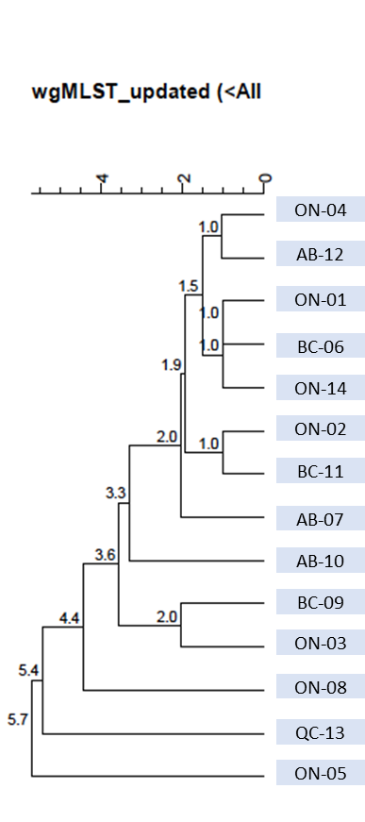
Description : Analyse par SGE illustrant la parenté génétique de 14 cas. Les cas sont tous génétiquement liés et présentent de 0 à 5,7 différences d’allèles selon l’analyse wgMLST.

D’après le multiplicateur pour Salmonella (26,1) tiré de Thomas MK, Murray R, Flockhart L et al. Estimates of the burden of foodborne illness in Canada for 30 specified pathogens and unspecified agents, Circa 2006. Foodborne Pathog Dis 2013;10(7):639-648.

